题材支撑有限 铁矿石仍处跌势
- 四大矿山持续扩产 供需继续恶化
随着投产铁矿石产量的持续放大，从2013年底开始，铁矿石一改过去供不应求的局面，进入供过于求的时代，而且供给过剩的局面至少将持续到2015年。
图1：铁矿石与生铁产量对比
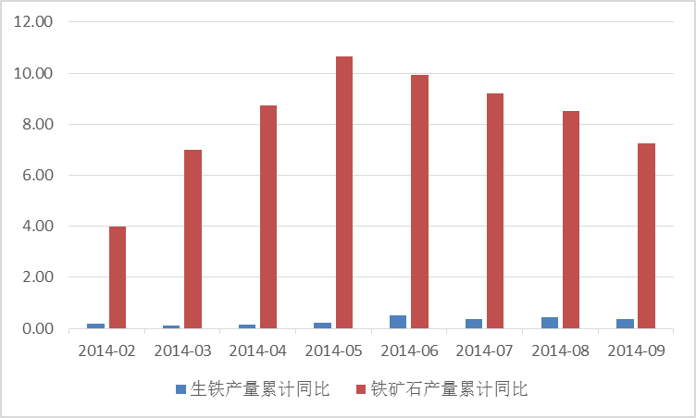
资料来源：wind
对比铁矿石与下游生铁今年以来的累计产量同比增幅，可以很明显看到，铁矿石即使在价格几近腰斩的背景下，产量的同比增幅仍然远远超过生铁产量的增幅。
图2：四大矿山季度产量
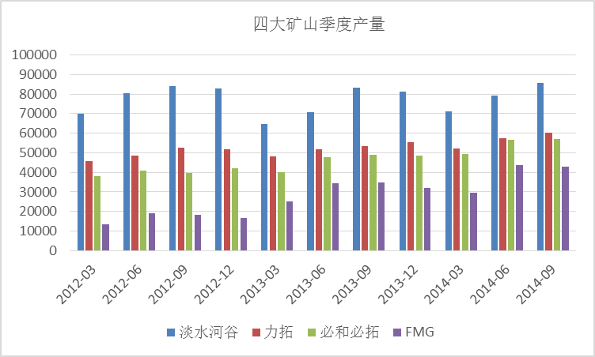
资料来源：wind
2014年以来虽然国际铁矿石价格大幅下跌，但四大矿山巨头仍大幅扩产。前三季度FMG集团产量同比增加23.1%至1.16亿吨，必和必拓产量同比增加19.1%至1.63亿吨，力拓产量同比增加11%至1.7亿吨，淡水河谷产量同比增加8.1%至2.36亿吨。从四大矿山的增产计划综合统计下来，2014 年四大矿山有望实现增产 1.1亿吨左右，较全球20亿吨的矿石产量增长 5.5%左右。矿山巨头对中国需求均持乐观态度，加之追求规模效应，增产计划落实无障碍，对国际矿价持续造成压力。
图3：铁矿石港口库存
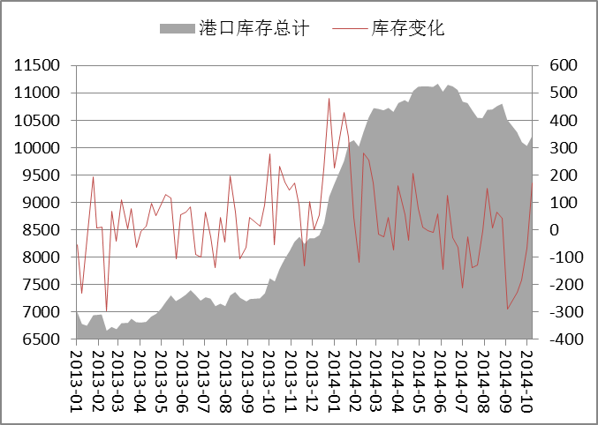
在供需失衡的背景下，库存持续增长也是自然而然的。截至到10月末，港口库存持续高位，约1亿余吨。随着信用风险的增加，银行持续抽贷，加之“青岛港”等风险事件，矿石贸易商数量大幅减少，矿石价格蓄水池作用也持续降低。
- 会议限产抑制需求
APEC期间，河北地区钢厂停产题材。从11月初开始，河北廊坊霸州地区、保定地区钢厂和轧材厂都被要求停产，唐山地区还是按原来的30%烧结限产，停产持续到11号。但是与此同时，与钢厂同期停产的还有北京的工地。原本北方秋季持续时间就较短，进入11月后，天气温度快速下降。在不停工的10月末，天气温度的下降明显使得北方下游工地开工减少，钢材需求陷入顿缓。在会议停产后，天气降温的概率加大，即使会议之后复工也将受到较大影响，均影响铁矿石的需求。
即使钢厂停产，钢材下游需求不变。那么对于螺纹钢和铁矿石这两个品种而言，直接利好的是螺纹钢，其近月1501合约受到短期的热捧而保持一个较强的走势，而铁矿石近月也只是因为下游价格走稳而获得一个支撑。单就停产题材而言，对于这样的局面，显见最优的策略是多近月的螺纹钢合约，空近月铁矿石合约。这种多空套利的策略直接从期货市场资金参与面上利空铁矿石近月期货。
图4：螺纹钢近月合约与铁矿石近月合约价差
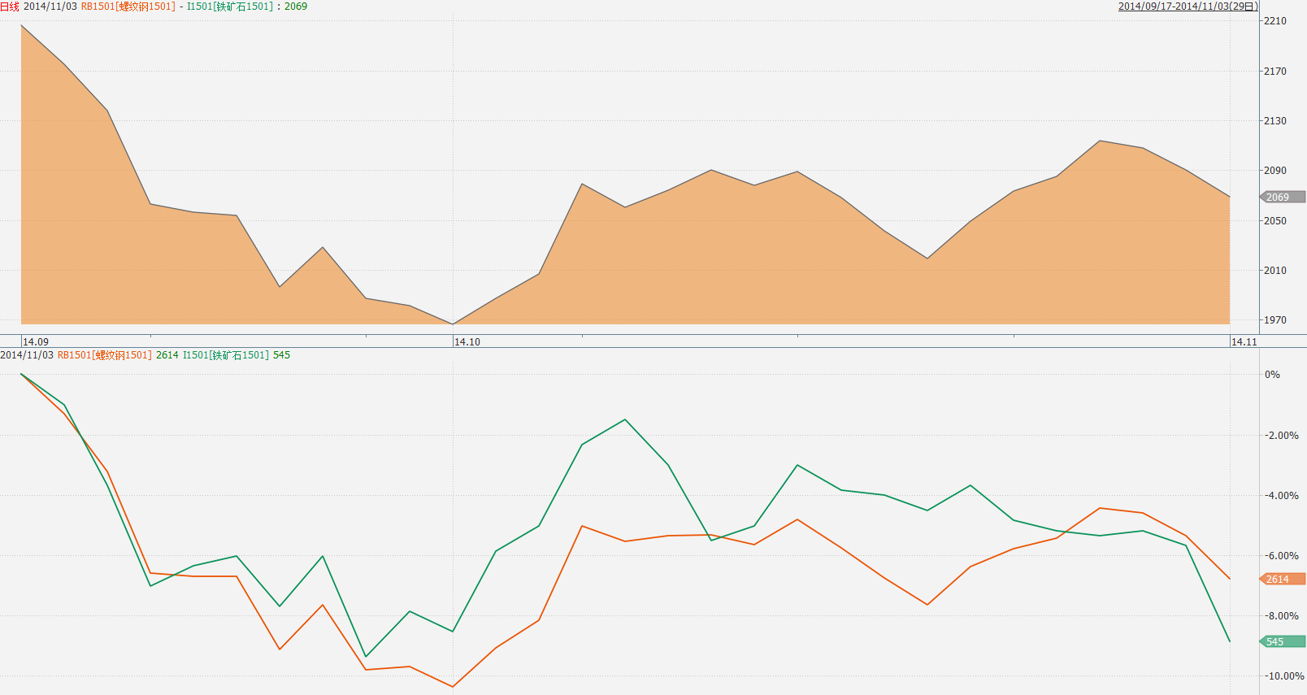
资料来源：wind
- 政策维稳未必利好
另外一个提振铁矿石多头做多热情的是政府近期不断释放出来的经济“维稳”意图。从央行国庆节前送的“认贷不认房”的政策，到后面的5000亿SLF等等动作，以及最近国务院常务会议上的“稳定住房消费”，似乎政府对待钢铁最大的下游房地产思路似乎发生改变，为防止经济硬着路，不断出台各种政策“托底”。
但是从政策落实到房地产市场发生相应变化，需要时间，而房地产市场再传导到钢材消费又需要时间。如果着眼点在铁矿石的需求，无疑是“远水解不了近渴”，对铁矿石短期利好有限。
然而，我们说比对股指期货与铁矿石这两品种。政策维稳对这两均构成利好，均能提振多头热情，但是显见，相比铁矿石的飘渺提振，挂靠“政策市”大名的股指期货无疑要在这一轮政策维稳题材推动的做多中要有力的多。单就政策维稳的选择，无疑是多股指期货空铁矿石期货，同样这也为铁矿石的空头贡献一份力量。
- 操作计划
从基本面上看，铁矿石中期仍然是大跌市，操作以逢高空为主。从近期铁矿石近月价格持续维持一个偏强走势的背后逻辑上分析，其实无论哪个理由，无论是多螺纹空铁矿石还是多股指空铁矿石，在选择上铁矿石合约最优选择均为空头，因此交易优先选择之前跌幅较浅的近月合约1501。交易方向：540以上分批逢高建空头仓位。交易目标价位：500-530。资金管理：在560以上建立仓位止损为2%，仓位维持30%，540-560建立仓位止损为5%，滚动操作，仓位上限80%。

